ワークシート

の

**□**

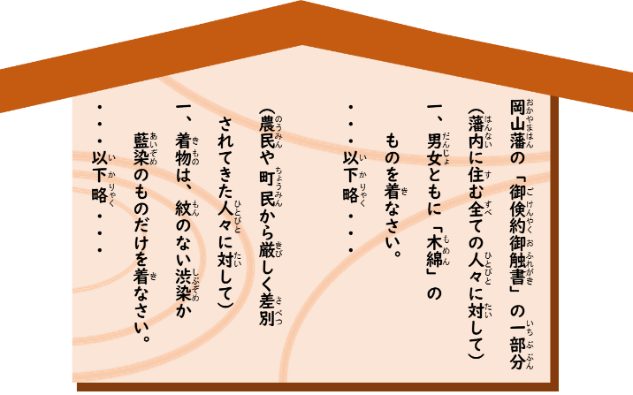問　がした２つの「」をみ、いをつけてきましょう。

渋染一揆

ワークシート

の

**□**

問　がした２つの「」をみ、いをつけてきましょう。

ワークシート

の

**□**

問　２つの「」のいを、「された」はどのようにじたかしてきましょう。

渋染一揆

ワークシート

の

**□**

問　２つの「」のいを、「された」はどのようにじたかしてきましょう。

ワークシート

の

**□**

問　「された」は、これらのいをなくすためにどのようなをおこしたかえてきましょう。

渋染一揆

ワークシート

の

**□**

問　「された」は、これらのいをなくすためにどのようなをおこしたかえてきましょう。

ワークシート

の

**□**

問　このでは、をわずにいをなくすようえ、その、をいられることはありませんでした。このようなを、のでされているがいたらどのようにじるでしょうか。えてきましょう。

渋染一揆

ワークシート

の

**□**

問　このでは、をわずにいをなくすようえ、その、をいられることはありませんでした。このようなを、のでされているがいたらどのようにじるでしょうか。えてきましょう。